EL ORO DE LA TIERRA
  - Integrantes: Nava, Dávila, Torres 3°F Maestra: Susana Suero Padilla
El maíz es el principal cultivo y con la mayor superficie de siembra del país; es la base de la seguridad alimentaria, por ello en el año 2011 se le declaró Patrimonio Cultural de la Nación y se estableció el Día Nacional del Maíz y en ese marco el Proyecto Bioseguridad CATIE-CONAP realiza actividades que promueven la protección, valoración e investigación de las 2 especies de maíz silvestre que hay en el país, como los ancestros que dieron origen al maíz cultivado. El maíz también representa la cultura e identidad; forma parte de la cosmovisión maya, ya que alrededor del cultivo del maíz y la milpa hay un cúmulo de conocimientos y prácticas que se han transmitido de generación a generación.
Estudios demuestran que el centro de origen y diversidad del maíz es Mesoamérica, en las partes altas de México y Guatemala. Hace aproximadamente 8,000 años, nuestros ancestros descubrieron una planta silvestre que hoy día conocemos como “teocintle”, y fue domesticada con el paso del tiempo, El origen del maíz se remonta hace mas de siete mil años cuando los pueblos mesoamericanos domesticaron el “Teocintle” su planta ancestral
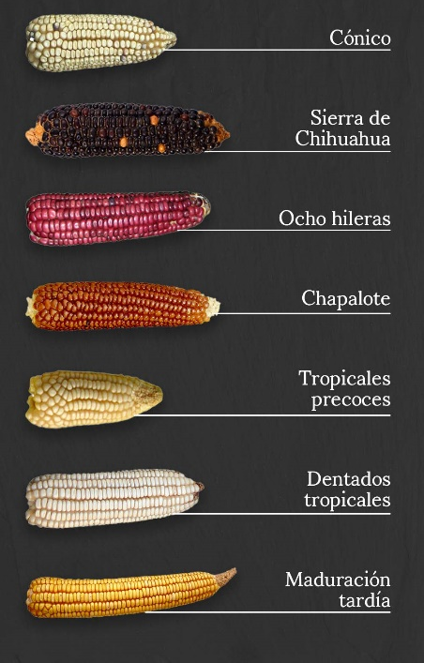
El maíz , la semilla mexicana por excelencia, es una planta llena de historia y con una importante herencia que estalla en biodiversidad para los mexicanos existen 7 grupos de maíz más conocidos, los cuales son:
1-Cónicos: Arrocillo, Cacahuacintle, Chalqueño, Cónico, Cónico Norteño, Dulce, Elotes Cónicos, Mixteco, Mushito, Mushito de Michoacán, Negrito, Palomero de Jalisco, Palomero Toluqueño y Uruapeño
2-Maduración tardía: Dzit-Bacal, Comiteco, Coscomatepec, Motozinteco, Olotillo, Olotón, Tehua, Negro de Chimaltenango, Quicheño, Serrano, Mixeño y Serrano Mixe.
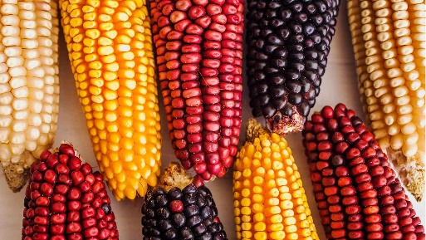
3-Sierra de Chihuahua: Apachito, Azul, Complejo Serrano de Jalisco, Cristalino de Chihuahua, Gordo y Mountain Yellow. 4-Ocho Hileras: Blando, Onaveño, Harinoso de Ocho, Tabloncillo, Tabloncillo Perla, Bofo, Elotes Occidentales, Tablilla de Ocho, Jala, Zamorano Amarillo, Ancho y Bolita . 5-Tropicales precoces: Conejo, Nal-Tel, Ratón y Zapalote Chico
6-Dentados tropicales: Celaya, Tepecintle, Tuxpeño, Tuxpeño Norteño, Vandeño, Zapalote Grande, Nal-Tel de Altura, Pepitilla, Chiquito, Choapaneco y Cubano Amarillo.
7-Chapalote: Chapalote, Dulcillo del Noroeste, Elotero de Sinaloa y Reventador.
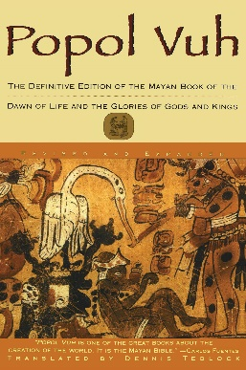
El Popol Vuh es sin lugar a dudas el más importante de los textos mayas que se conservan. Se distingue no sólo por su extraordinario contenido histórico y mitológico, sino por sus cualidades literarias, las que permiten que se le pueda colocar a la altura de grandes obras épicas como el Ramayana hindú o la Ilíada y la Odisea griegas. Como éstas, el Popol Vuh no es un simple registro histórico, es a final de cuentas –como bien ha dicho Alan J. Christenson, autor de un reciente estudio y una traducción del texto quiché– una declaración universal sobre la naturaleza del mundo y el papel del hombre en él.
Historia del linaje quiché. El resto del libro relata la historia del linaje quiché, cuyos fundadores se encontraban entre los primeros seres humanos, desde aquellos tiem- pos inmemoriales hasta después de la conquista española.
Las imágenes que se muestran aquí fueron realizadas por Diego Rivera en 1931 para ilustrar una traducción al inglés del Popol Vuh realizada por John Weatherwax, quien solicito a Rivera las acuarelas, aunque no llegó a publicarlas. Recientemente el Fondo de Cultura Económica realizó una edición con esas láminas.
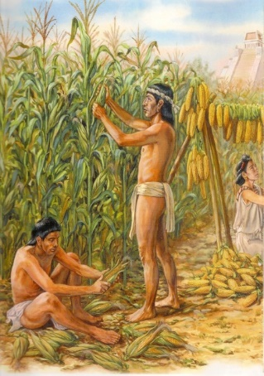
.En 1492, Cristóbal Colon descubrió el maíz en américa y lo llevo a España, desde entonces se extendió a toda Europa, Norte de África, Oriente, India, y China.
Además de ello, actualmente, con maíz se hace incluso un combustible conocido como “bioetanol”, por eso cada vez más extensiones de tierra se dedican al cultivo del maíz para este fin en otros países.
entre los sitios arqueológicos más importantes para conocer su historia deben mencionarse las cuevas Coxcatlán y El Riego, cercanas a Tehuacán, Puebla . El proceso tardó siglos hasta lograr plantas adaptadas para crecer en ambientes muy diversos en relación con su altura sobre el nivel del mar, clima, humedad, características del suelo y otras. Hoy la planta tiene múltiples usos, entre ellos el de servir de alimento a varios pueblos del planeta.
La evolución del maíz no se puede entender sin integrar en su historia el proceso de nixtamalización, consistente en el remojo durante 8 horas de los gramos en agua caliente a la que se añade un producto alcalino, entre ellos ceniza, conchas molidas de moluscos o cal.
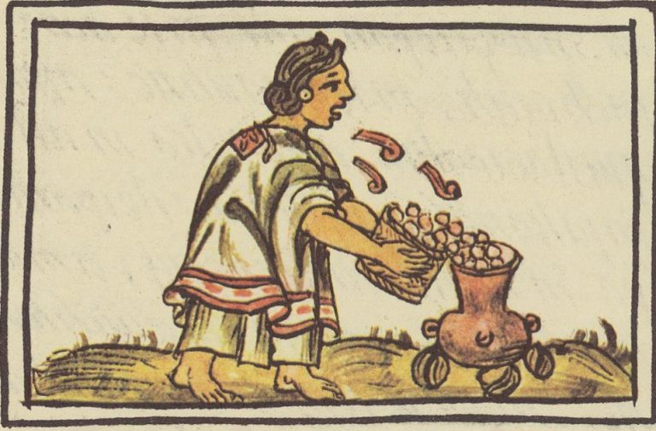
Es bien sabido también que el maíz juega un papel central en la cosmovisión de las culturas azteca y maya: en ambos casos se relata que el ser humano fue creado a partir del maíz. Incluso, agrega Ramírez, en el mito náhuatl que refiere al origen del maíz, se cuenta que, tras la muerte de Centéotl, dios del maíz, se le da sepultura y de su cuerpo brotan plantas útiles: “de su pelo brotó el algodón; de sus orejas, los bledos; de su nariz, la chía; de sus dedos, los camotes y de sus uñas el maíz”. Posteriormente, como ya mencionamos en otra nota, “Quetzalcóatl, transformado en hormiga, entregó un grano de maíz a los hombres” y les enseñó a cultivarlo y trabajarlo.
Por otro lado, Emanuel Gutiérrez Bravo agrega que son tantos los aspectos que tenía el maíz en la vida cotidiana y en la alimentación de los aztecas que estos “designaron todo un panteón de acuerdo con la forma en que se manifestaba a su pueblo”: Xilonen-Diosa para el maíz tierno, Ilamatecuhtli-Diosa del maíz maduro, Centéotl-Creador del maíz, Tonantzin-Diosa que mantiene el cultivo del maíz, Chicomecóatl-Creadora de las tortillas y dadora de vida, Xipe Totec- Renovador de las cosechas.
El maíz es el principal cultivo del país desde hace mas de siete mil años, es tan famoso el maíz que cuando Cristobal Colon descubrió america lo llevo a España desde ese momento se extendió hasta Europa, el Norte de Africa, el Oriente, India y China.
también con el maíz se hizo un combustible llamado “bioetanol” por eso mas tierras se han dedicado al cultivo del maíz.
https://conap.gob.gt/el-maiz-representa-cultura-e-identidad-y-conserva-biodiversidad/
https://laroussecocina.mx/blog/el-maiz-mitos-leyendas-y-teorias-sobre-su-origen-y-evolucion/
https://www.elsevier.es/es-revista-anales-antropologia-95-articulo-el-maiz-viajero-sin-equipaje1-S0185122514704928
https://www.gob.mx/agricultura/articulos/el-maiz-fuente-de-inspiracion-y-orgullodemexico
https://greentology.life/growth/el-maiz-identidad-cultura-y-seguridad-alimentaria/

